

CONSULTATION
Bail rural en vue de l’attribution
par la Commune d’AVIGNON
de terrains dédiés à l’agriculture
situés sur l’Ile Piot

Plans de situation


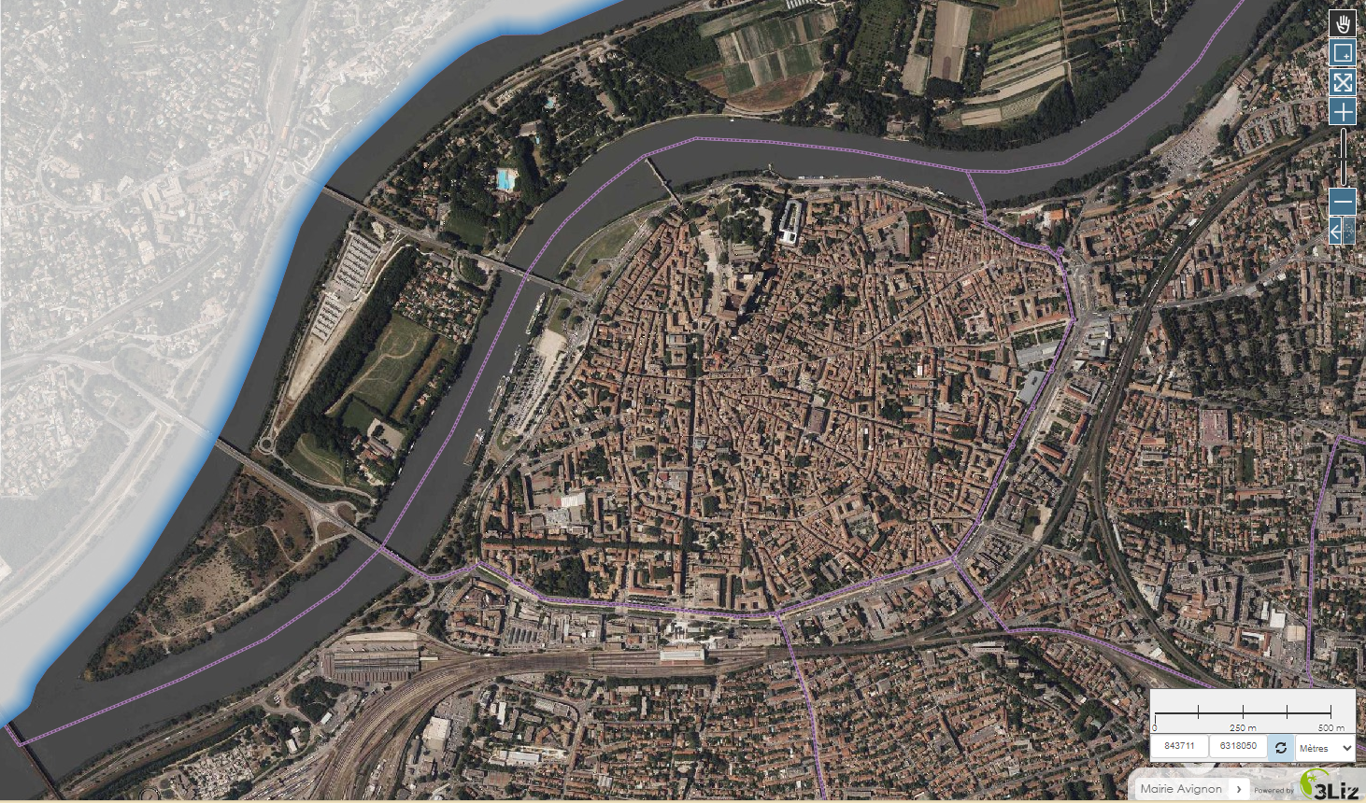
Terrains agricoles Ville
Ile Piot
84000 AVIGNON
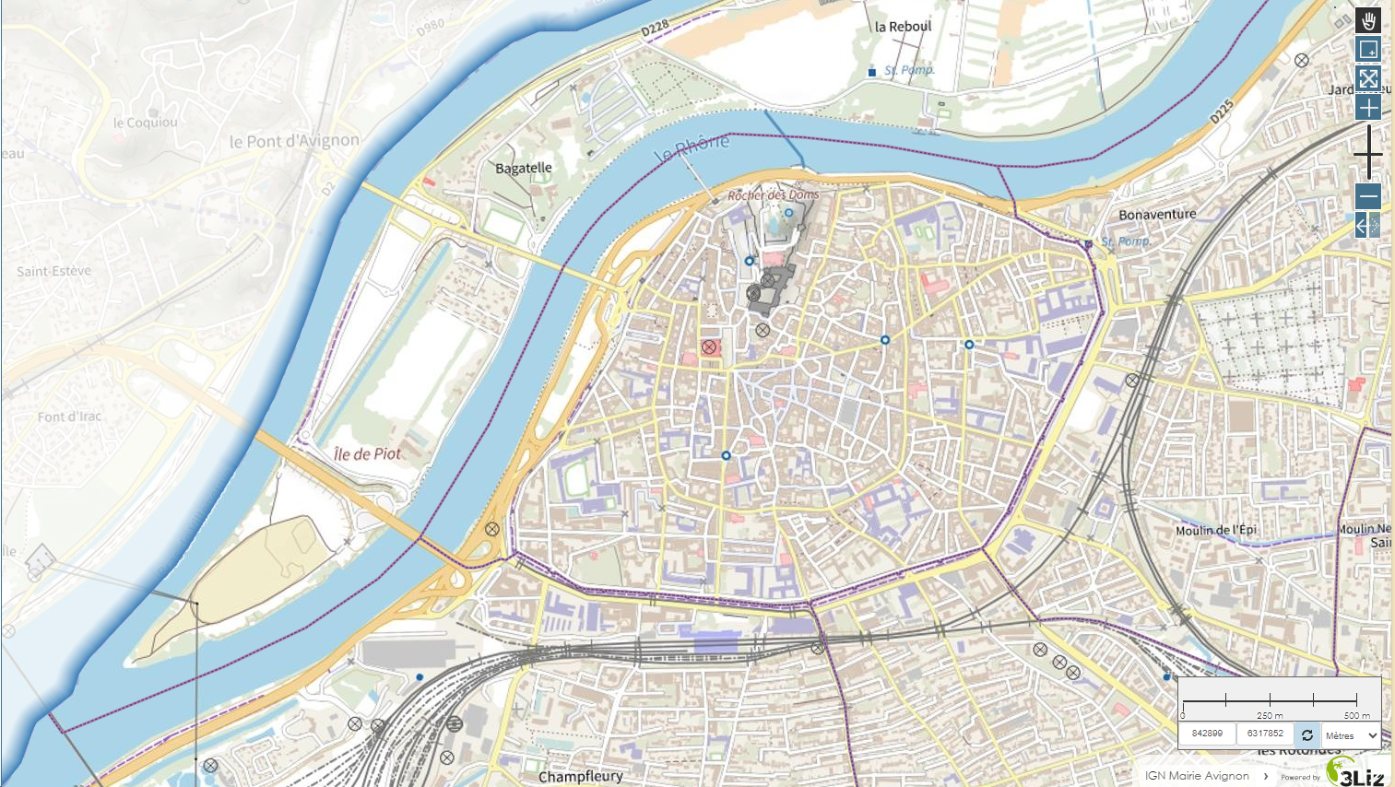
Terrains agricoles Ville
Ile Piot
84000 AVIGNON

